**1. Ngành nghề và chỉ tiêu**

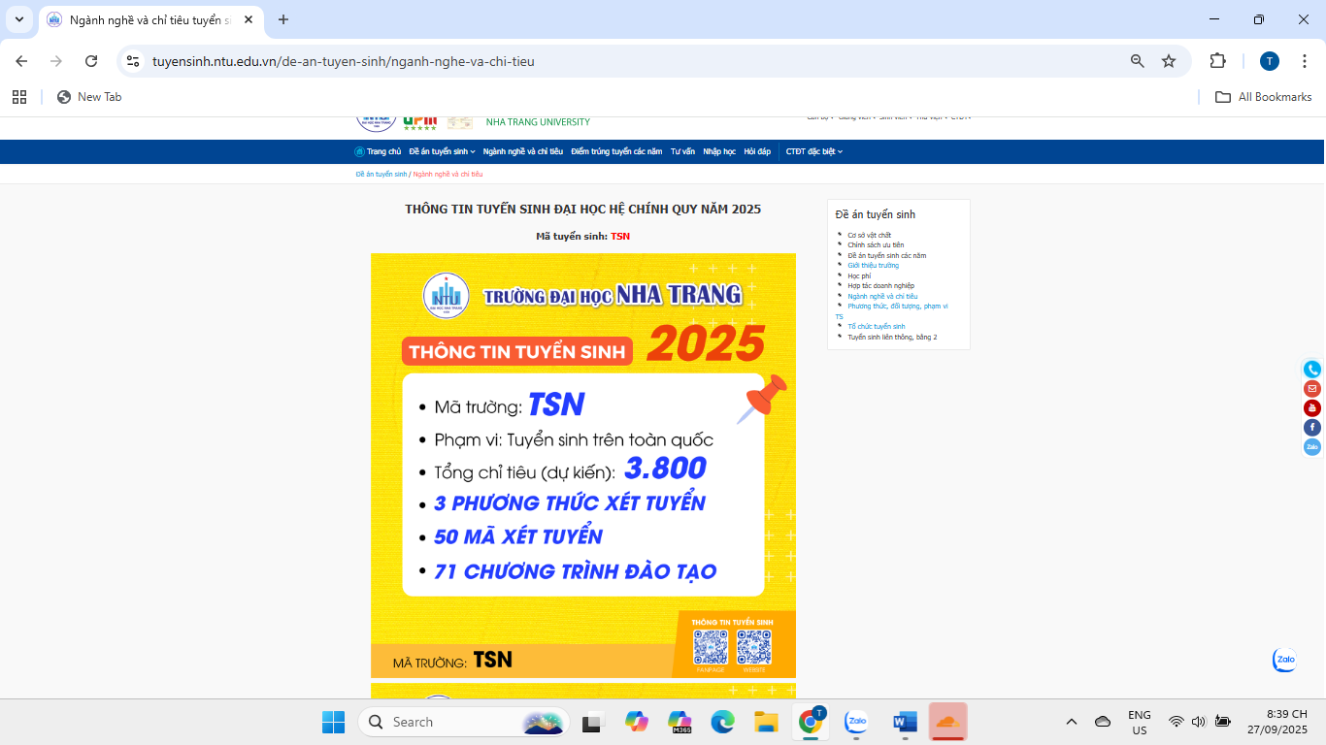

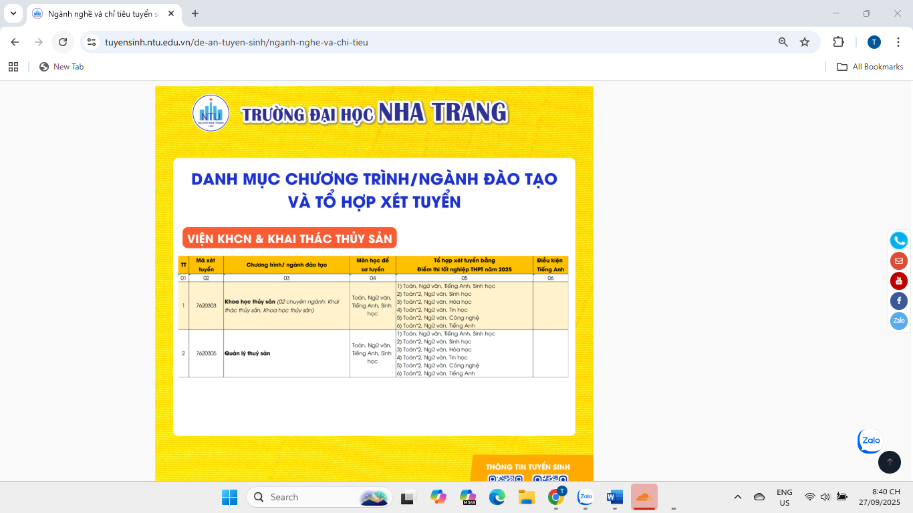

- Nội dung chính:

+ Mở đầu trang là banner "Thông tin tuyển sinh đại học hệ chính quy năm 2025", cung cấp các thông tin tổng quan nhất về kỳ tuyển sinh. Các thông tin này bao gồm:

+ Mã trường (TSN), Phạm vi tuyển sinh (trên toàn quốc), Tổng chỉ tiêu (dự kiến: 3.800), cùng với số lượng phương thức và chương trình đào tạo.

+ Phía dưới là danh mục chi tiết các chương trình/ngành đào tạo được phân chia theo từng Khoa/Viện (ví dụ: Viện KHCN & Khai thác thủy sản).

+ Mỗi ngành được trình bày trong một bảng với các cột thông tin rõ ràng: Mã xét tuyển, Tên chương trình/ngành, Mã học phần xét tuyển, Tổ hợp xét tuyển tương ứng cho từng phương thức, và cột ghi chú Điểm điều kiện Tiếng Anh nếu có.

+ Cuối danh mục là một mã QR để thí sinh có thể truy cập nhanh thông tin tuyển sinh.

- Menu chức năng:

+ Menu chính (thanh điều hướng trên cùng): Giữ nguyên cấu trúc như ở trang chủ, bao gồm các mục như: Trang chủ, Đề án tuyển sinh, Điểm trúng tuyển các năm, Tư vấn, v.v. Điều này giúp người dùng dễ dàng di chuyển đến các mục quan trọng khác của trang web.

+ Menu phụ (cột bên phải): Hiển thị các liên kết con thuộc mục "Đề án tuyển sinh" như Cơ sở vật chất, Học phí, Hợp tác doanh nghiệp, v.v. Menu này giúp người dùng truy cập nhanh các thông tin liên quan trong cùng một đề mục lớn mà không cần quay lại menu chính.

**2. CTĐT đặc biệt (Chương trình đào tạo đặc biệt)**



- Nội dung chính:

+ Trang này giới thiệu tổng quan "Các chương trình đào tạo đặc biệt" của nhà trường.

+ Nội dung được trình bày một cách trực quan thông qua các biểu tượng (icon) riêng cho từng chương trình. Mỗi biểu tượng đi kèm với tên của chương trình đào tạo, ví dụ:

* Công nghệ chế biến thủy sản HVG – NTU
* Công nghệ Thông tin
* Công nghệ Thông tin - Chương trình Việt - Nhật
* Chương trình đào tạo đặc biệt Minh Phú – NTU
* Kế toán
* Quản trị Kinh doanh
* Và các chương trình khác.

+ Phía dưới là mục **"Những ưu điểm của chương trình đào tạo"**, nêu bật các lợi thế cạnh tranh của các chương trình này, bao gồm:

* Phương pháp giảng dạy hiện đại, sĩ số lớp giới hạn (40 sinh viên / lớp).
* Chương trình đào tạo tiên tiến.
* Học bổng riêng của Chương trình đào tạo.
* Đội ngũ giảng viên được tuyển chọn.
* Chương trình Tiếng Anh tăng cường theo chuẩn.
* Và một số ưu điểm khác.

+ Người dùng có thể bấm vào từng biểu tượng để xem thông tin chi tiết về chương trình đào tạo mà họ quan tâm.

- Menu chức năng:

+ Menu chính (thanh điều hướng trên cùng): Vẫn giữ nguyên cấu trúc chung của toàn trang web để đảm bảo tính nhất quán.

+ Thanh điều hướng breadcrumb: Có hiển thị đường dẫn Trang chủ > CTĐT đặc biệt, giúp người dùng biết vị trí hiện tại của mình trên cấu trúc website và có thể quay về trang chủ một cách nhanh chóng. Trang này không có menu phụ ở cột bên phải.